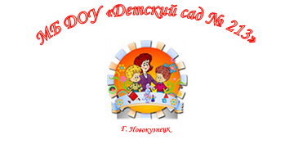
В далёком 1970 году, впервые распахнули двери Детский ясли – сад № 213. Проектная мощность при открытии – 140 мест с круглосуточным пребыванием.
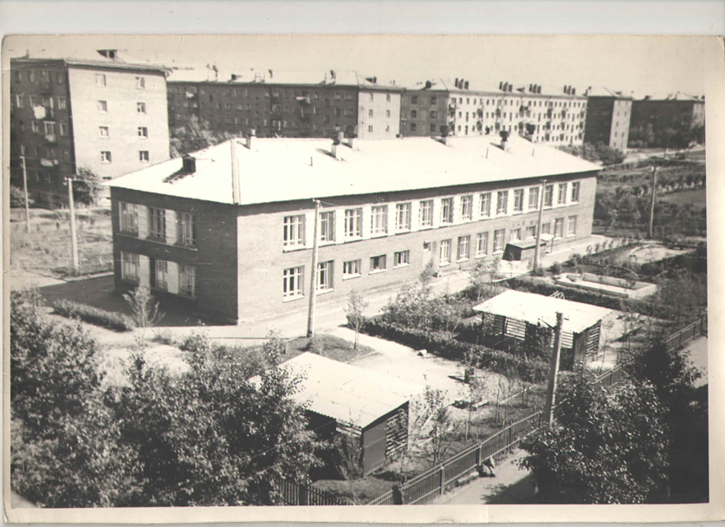
Историю учреждения и коллектива создавали инициативные сотрудники: заведующий, воспитатели, помощники воспитателей, музыкальные руководители, медицинские сестры, повара, завхозы, прачки, кастелянши, сторожа. Все мы одна большая и дружная семья, состоящая из нескольких поколений, самоотверженно влюблённых в свое дело. Всем пришлось немало поработать, преодолеть множество трудностей, чтобы достичь успеха и завоевать авторитет.
В СССР детские ясли и сады открывались по всей стране с первых лет его существования: молодому советскому государству требовались миллионы рабочих рук, в том числе и женских. Поэтому проблемы «с кем оставить ребёнка молодой работающей маме» практически не существовало – ее успешно решали повсеместно открываемые детские сады и ясли. Кроме того, дошкольные учреждения были начальной ступенью системы всеобщего среднего образования, гарантированного Конституцией каждому советскому гражданину.

На должность первой заведующей была назначена Рожнёва Зоя Никитична, которая руководила детским садом до 1990 года.
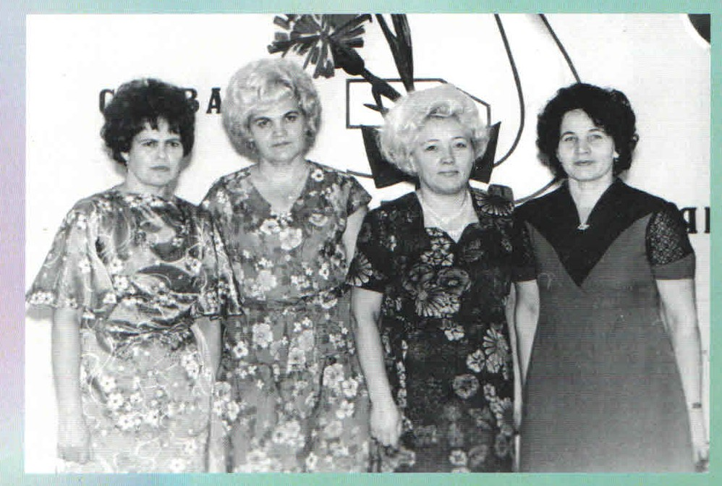
Завхозом в те года была Гуляева Мария Самуиловна, старшей медсестрой – Кузнецова Клавдия Ивановна, методистом - Наумова Валентина Евгеньевна.
В педагогический коллектив входили: Вяткина Тамара Александровна (музыкальный руководитель), воспитатели Сомова В.С., Фельдман М.М., Фельдман Н.Н, Плясовских Н.Н., Григорьева Г.С., Братчун Л.В. в основном педагоги с большим педагогическим стажем и среднем специальным образованием. В таком составе коллектив проработал 20 лет, был очень дружный, сплочённый, как одна семья. За это время в детском саду был ли организованы изостудия и картинная галерея. На базе учреждения проводились районные методические объединения воспитателей, студенты педучилищ проходили педагогическую практику.
Когда принимали новое здание детского сада, по проекту музыкальный зал был соединён с коридором. В 1971 г. Сделали перепланировку, в результате которой музыкальный зал стал отдельным помещением. На территории даже был искусственный водоём единственный среди детских садов в районе! Но со временем его реконструировали в спортивную площадку.

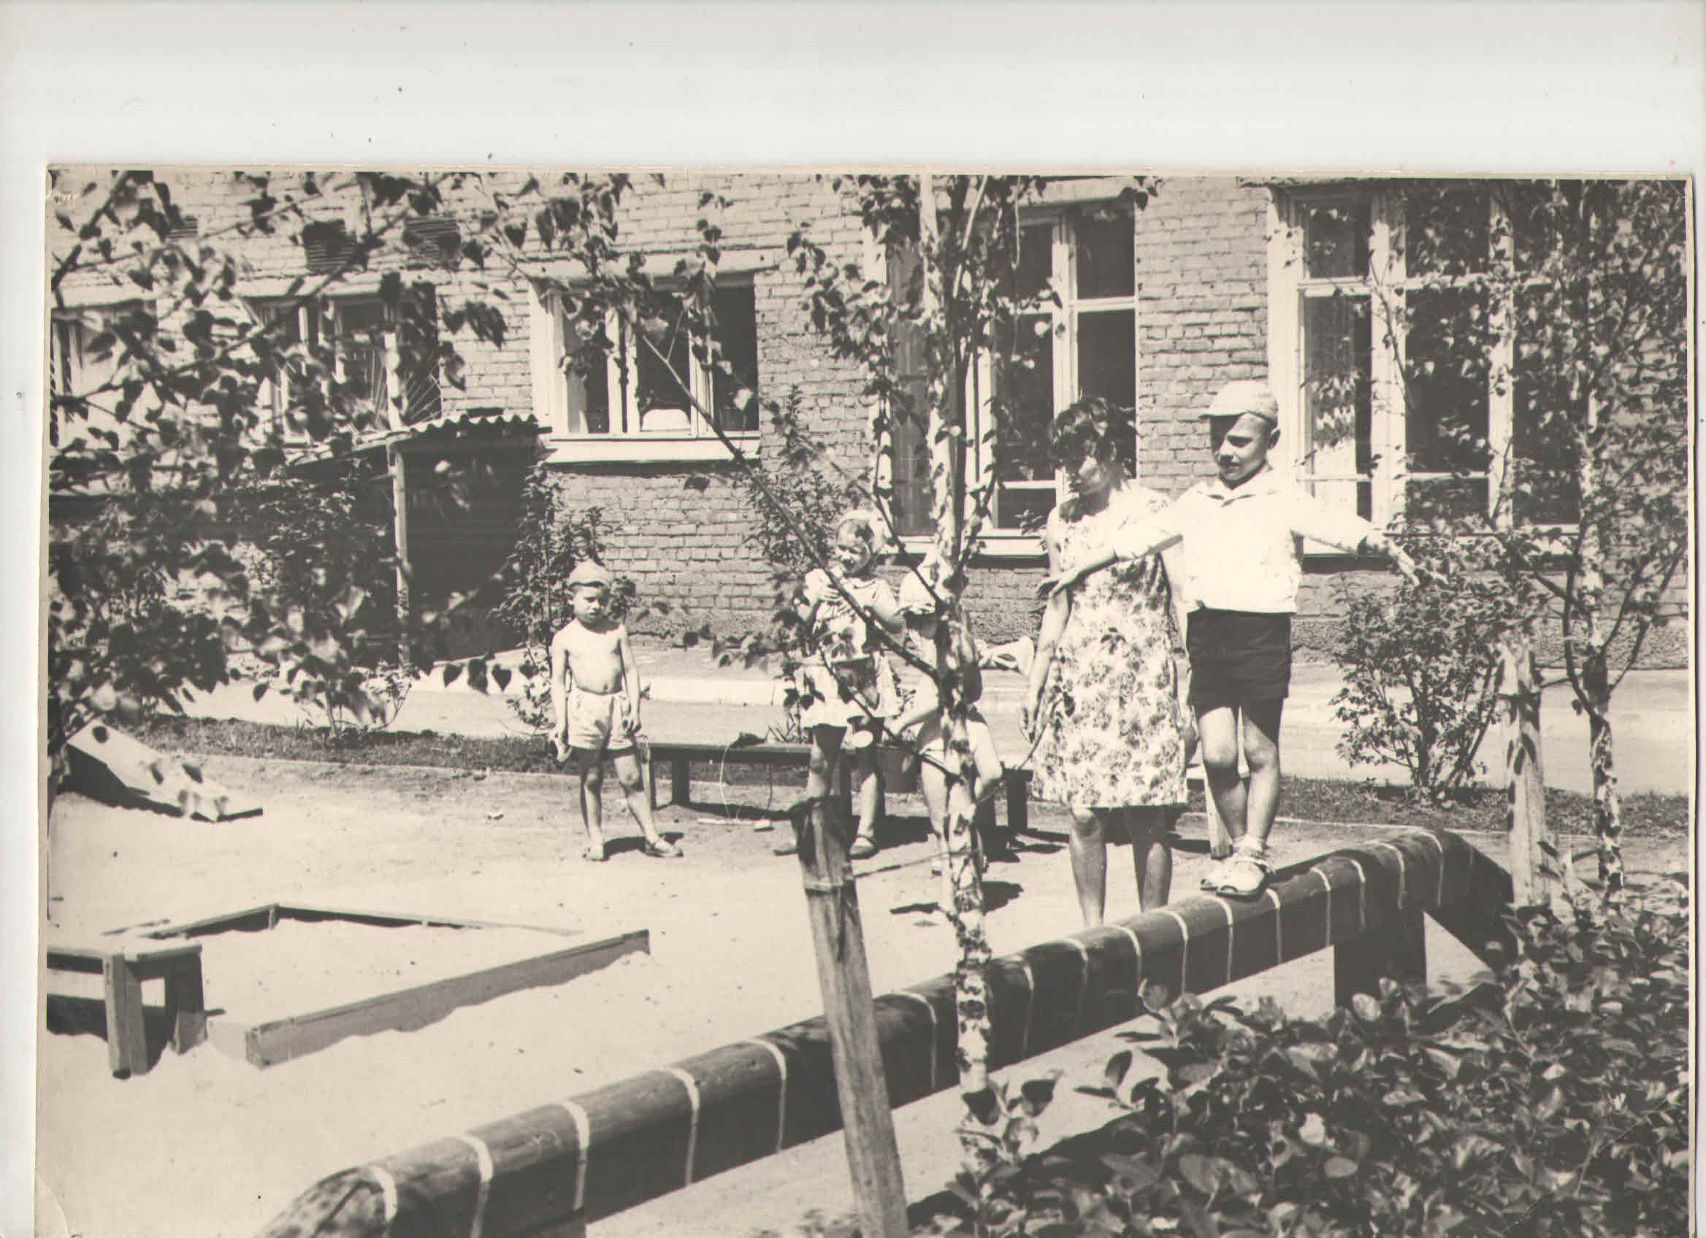
В 1978 году в ДОУ появились две логопедические группы старшего дошкольного возраста.

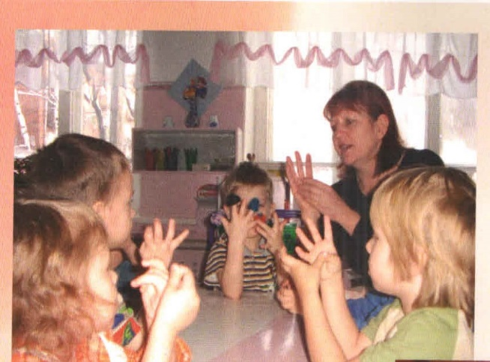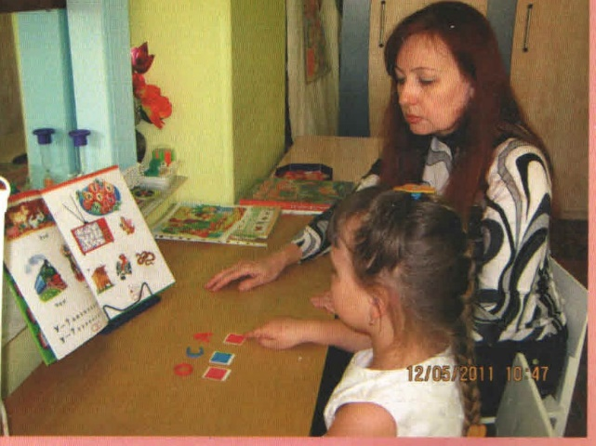

За добросовестный труд коллектив детского сада руководство завода награждало премиями, почётными грамотами, путёвками санаторного лечения, имена лучших работников заносили в Книгу почёта завода.
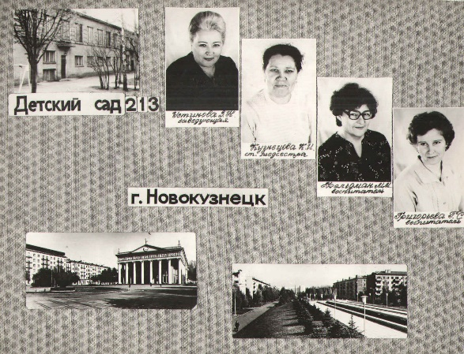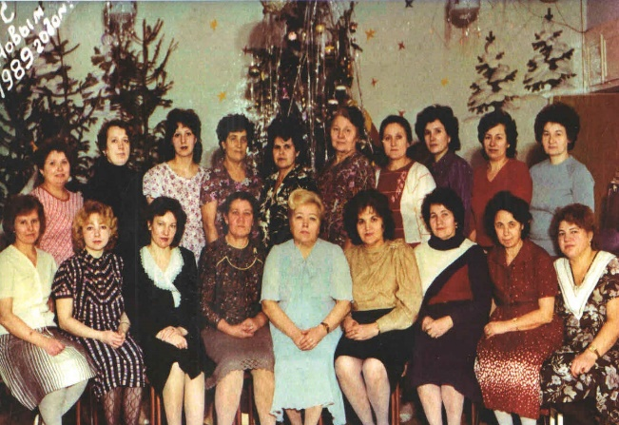

С 1996 года учреждение является муниципальной собственностью и обладает статусом юридического лица, именуемого Муниципальным дошкольным образовательным учреждением «Детский сад № 213№ комбинированного вида.
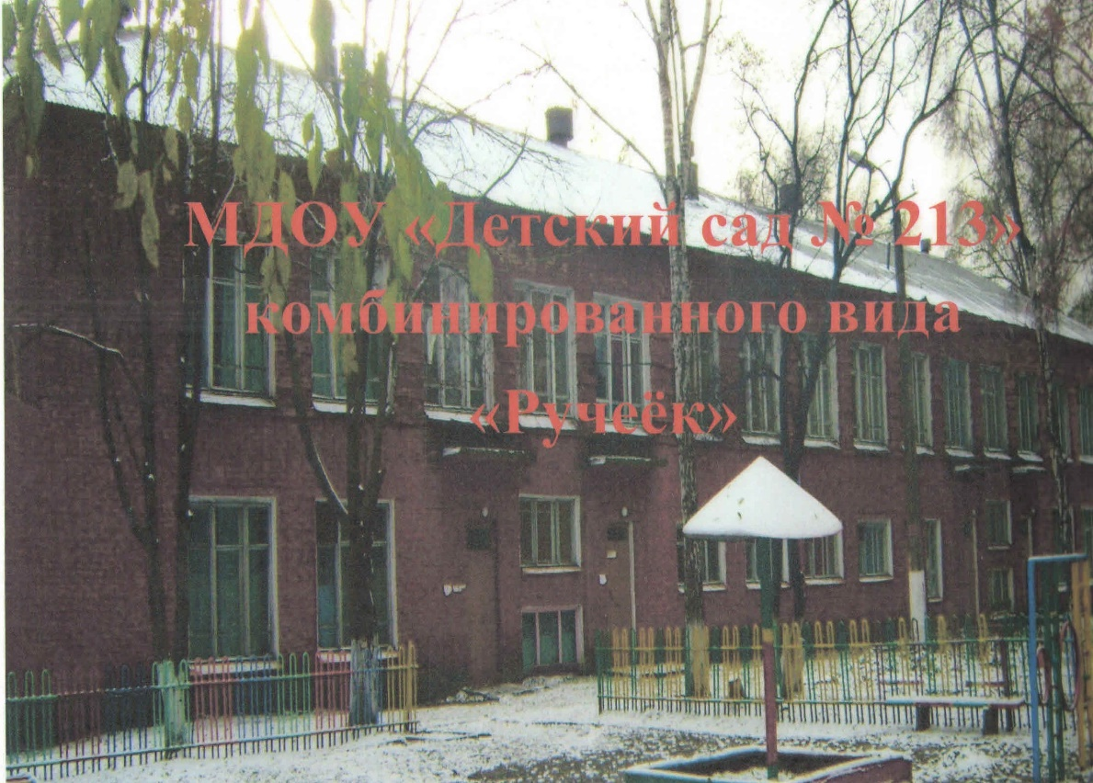

С 2009 года заведующим детского сада была назначена и по сегодняшний день руководит Синкина Анастасия Сергеевна.
Под руководством Анастасии Сергеевны наш детский сад это стабильное, успешное и развивающееся в соответствии с современными тенденциями дошкольное учреждение. Коллектив идёт в ногу со временем, учится и профессионально растёт.
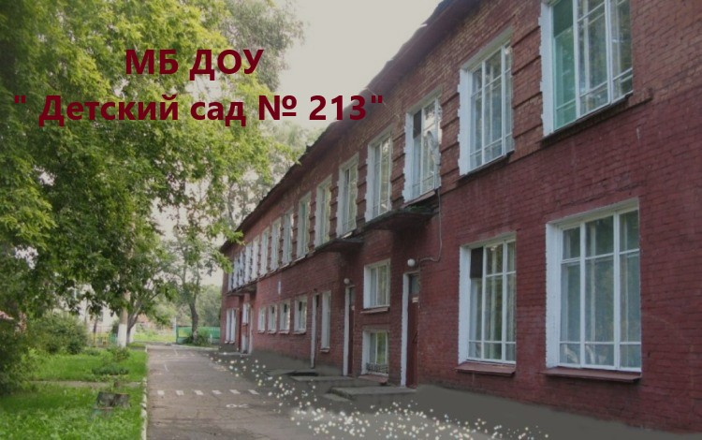
В детском саду внедряются современные программы, инновационные технологии. Успешно создаются условия для реализации федерального государственного образовательного стандарта, который предъявляет высокие требования к уровню развития творческой личности воспитателя, формирования педагогов нового уровня, образцовых специалистов, легко принимающих и использующих в работе с детьми все новое: ИКТ, проектную, исследовательско-экспериментальную деятельность, здоровьесберегающие технологии, музейную педагогику и т.д.
За годы работы в детском саду сформировался коллектив единомышленников, которые помогают детям познавать новое, учат видеть прекрасное и удивительное, укреплять здоровье. Сотрудники детского сада стремятся создать для детей атмосферу любви и радости, сделать жизнь ребят интересной и содержательной.
Здесь трудятся просто хорошие люди, которые бережно охраняют хрупкий мир детства, заботятся и стараются найти индивидуальный подход ко всем своим воспитанникам. На протяжении многих лет в дошкольном учреждении работают замечательные педагоги, которые изо дня в день дарят свою теплоту и нежность дошколятам:
Наш детский сад имеет свои традиции, и зарекомендовал себя как стабильное и развивающееся в соответствии с современными тенденциями образовательное учреждение.

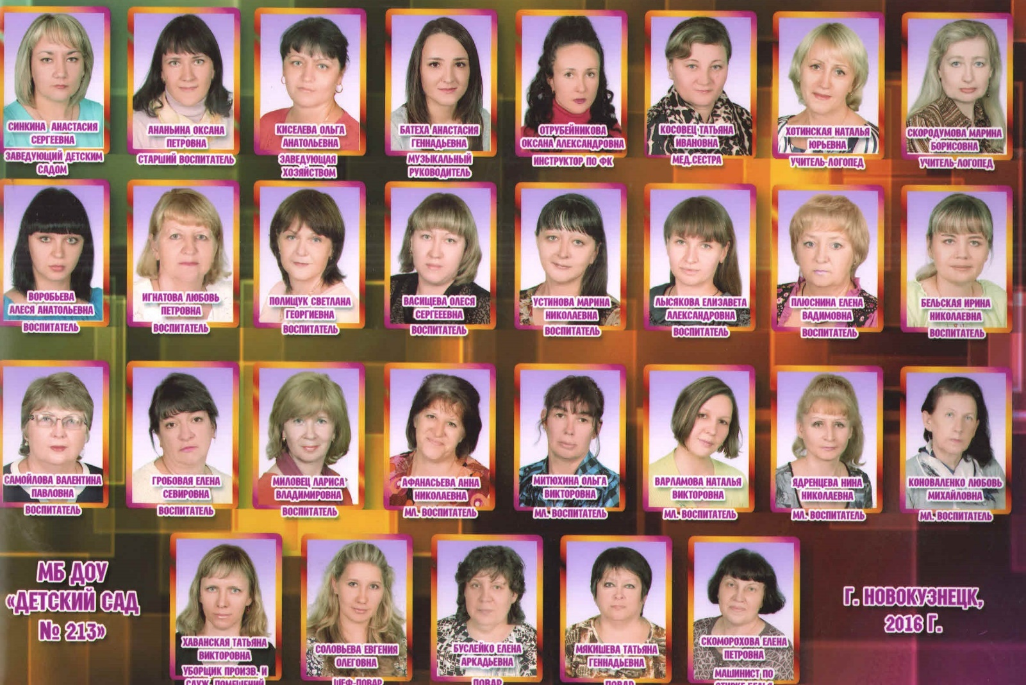
Наши принципы:
— забота о здоровье ребёнка;
— формирование успешной личности;
— индивидуальный подход;
— использование современных программ и методик;
— профессионализм и ответственность.

Образовательный процесс выстраивается в соответствии с основной образовательной программой МБ ДОУ «Детский сад № 213», разработанной на основе Федерального государственного образовательного стандарта дошкольного образования (приказ МинОбрНауки от 17.10.2013 № 1155), а также адаптированной основной образовательной программы и рабочих программ специалистов по коррекционному направлению (на основе программ «Коррекционное обучение и воспитание детей пятилетнего возраста с общим недоразвитием речи» Т. Б. Филичевой, Г. В. Чиркиной (старшая группа), «Программы обучения детей с недоразвитием фонематического строя речи» (в подготовительной к школе группе), Г.А. Каше, Т.Б. Филичева, по музыкальному и физическому развитию, а также рабочих программ воспитателей.
В детском саду функционируют 6 групп (102 воспитанника):
1 группа от 1 до 3 лет (первая младшая),
1 группа с 3 до 4 лет (вторая младшая),
1 группа с 4 до 5 лет (средняя),
1 группа с 5 до 6 лет (старшая, логопедическая),
1 группа с 6 до 7 лет (подготовительная логопедическая),
1 группа с 6 до 7 лет (подготовительная).
Время работы детского сада: с 7.00 до 19.00; суббота, воскресенье — выходные дни.
Питание 5-ти разовое: завтрак, 2-й завтрак, обед, полдник, ужин.
Организация режима дня зависит от возрастных и индивидуальных особенностей детей и предполагает обязательное включение непосредственно образовательной деятельности, дневной и вечерней прогулки, дневного сна, свободной игровой деятельности детей.
Детский сад располагает кабинетами: логопедов, спортивно-музыкальным залом, методическим, медицинским блоком и пищеблоком.
Наш детский сад создан для того, чтобы Ваш малыш могли погрузиться в замечательную, с любовью подготовленную среду, где перед ним будут открыты неограниченные возможности познания мира в той форме, которая идеально соответствует их естественным потребностям.
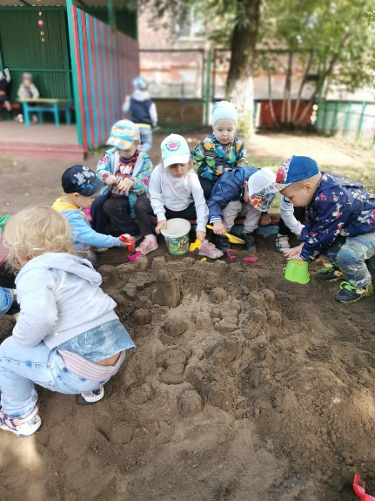
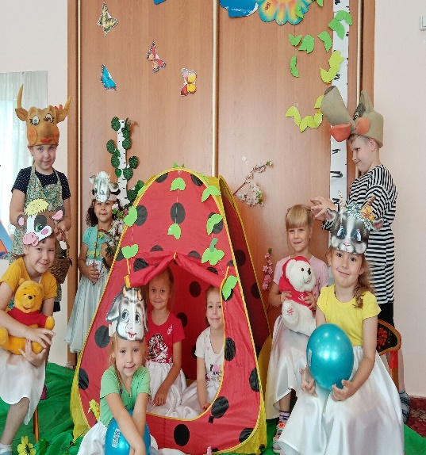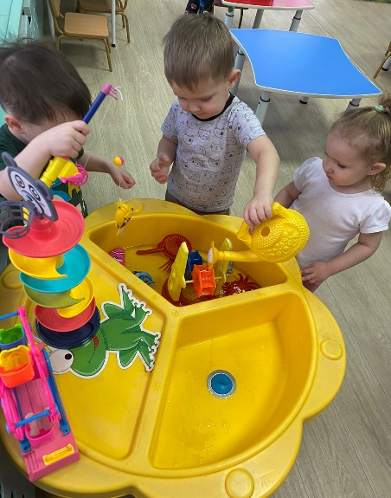
Уже несколько лет наш детский сад ведёт активное сотрудничество с социальными партнёрами, что способствует успешному развитию и адаптации ребёнка в современном мире, повышению качества дошкольного образования в целом: Новокузнецкий филиал «Краеведческий музей», «Дом детского творчества № 1», ДК «Алюминщик», Новокузнецкий театр кукол «Сказ», Новокузнецкий драматический театр, театр «Заводной апельсин», Новокузнецкий планетарий, Муниципальное автономное учреждение дополнительного образования «Детско-юношеская спортивная школа № 5» г. Новокузнецка.
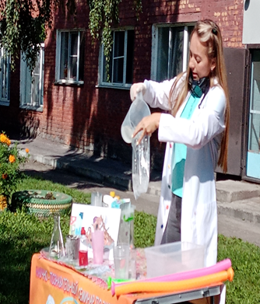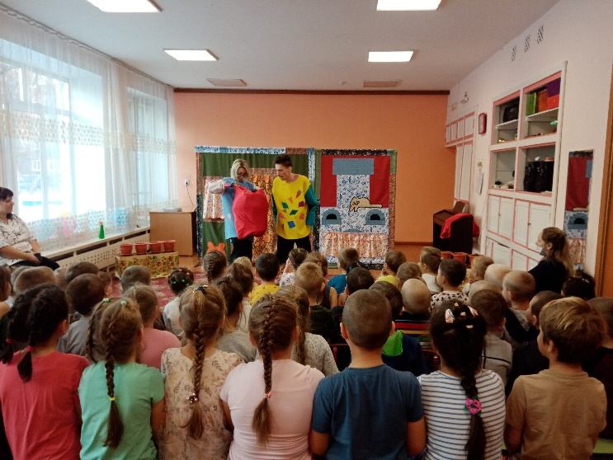

Радует нас и молодая смена. В наш коллектив пришли грамотные, эрудированные, любящие детей молодые педагоги
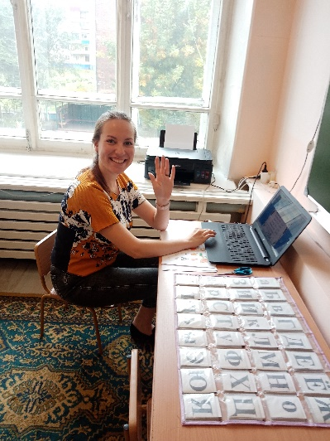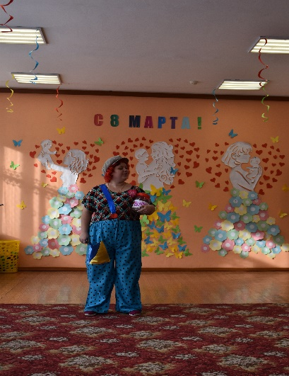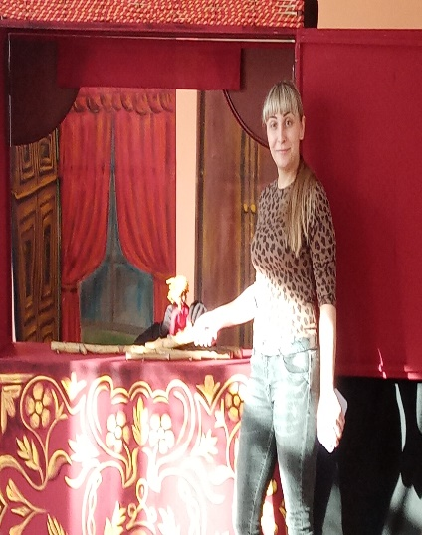
Выдумки и фантазии педагогам не занимать! Каждый сотрудник детского сада – артист, художник, мастер на все руки.

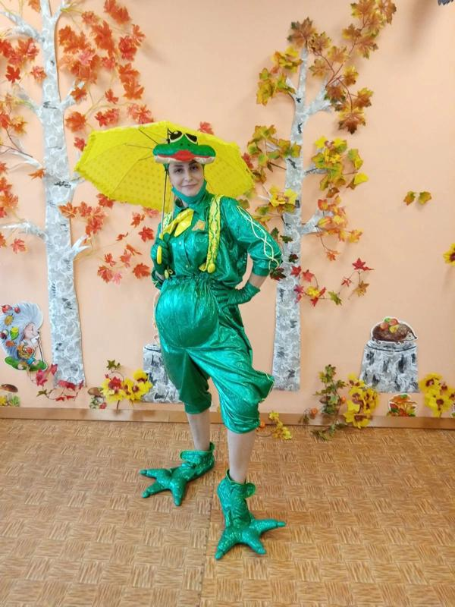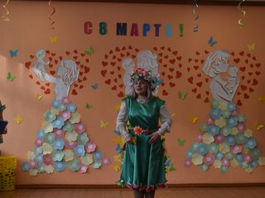

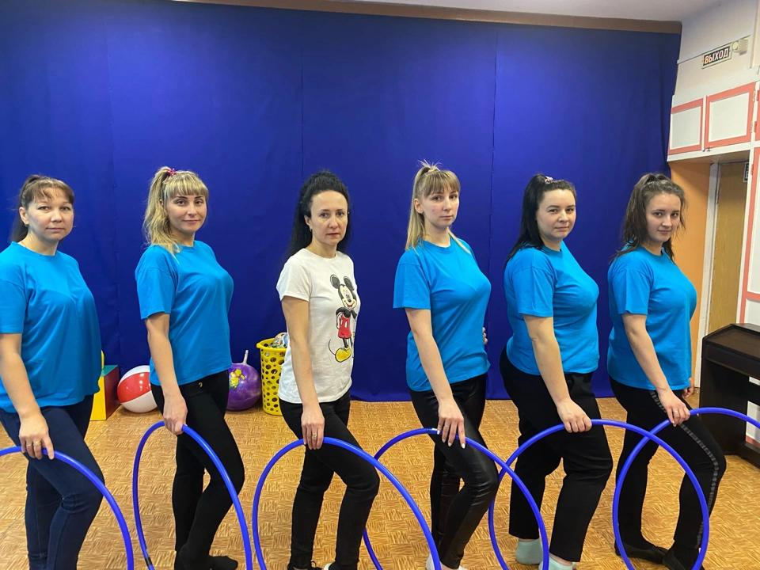

Нашим педагогам присущи добросовестность, инициатива и искренняя заинтересованность. В коллективе сложились благоприятная психологическая обстановка, творческий подъем, атмосфера дружбы и взаимовыручки. Более опытные педагоги делятся секретами профессии с молодыми специалистами, налажено наставничество, система обмена педагогическим опытом.
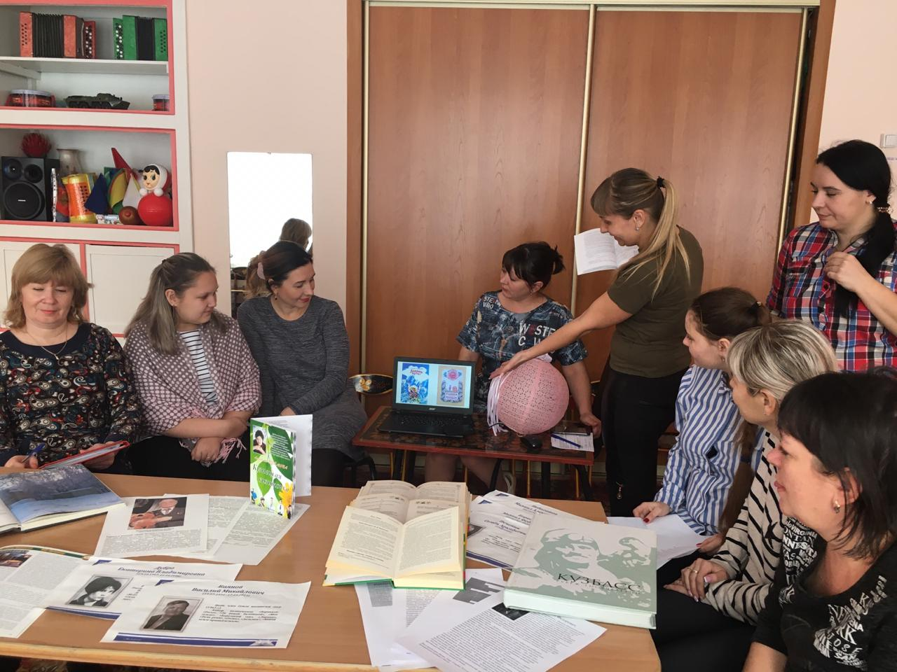
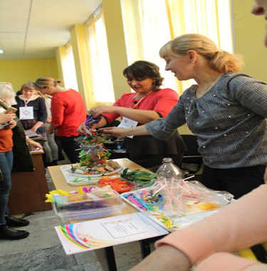
Детский сад имеет свои замечательные традиции. Мы воспитываем детей в духе патриотизма, любви к своему родному краю, уважения к старшему поколению. Систематически проводятся тематические мероприятия, спортивные состязания, семейные, экологические праздники и акции.
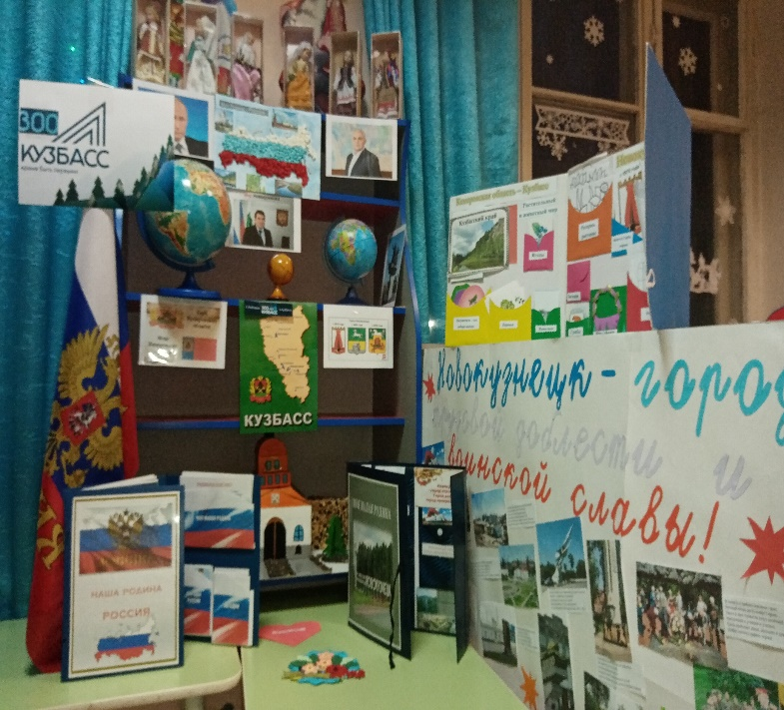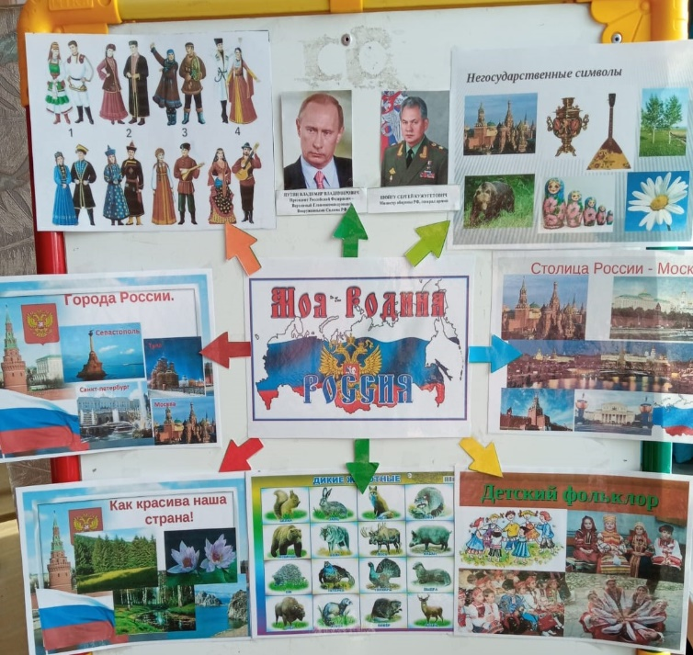
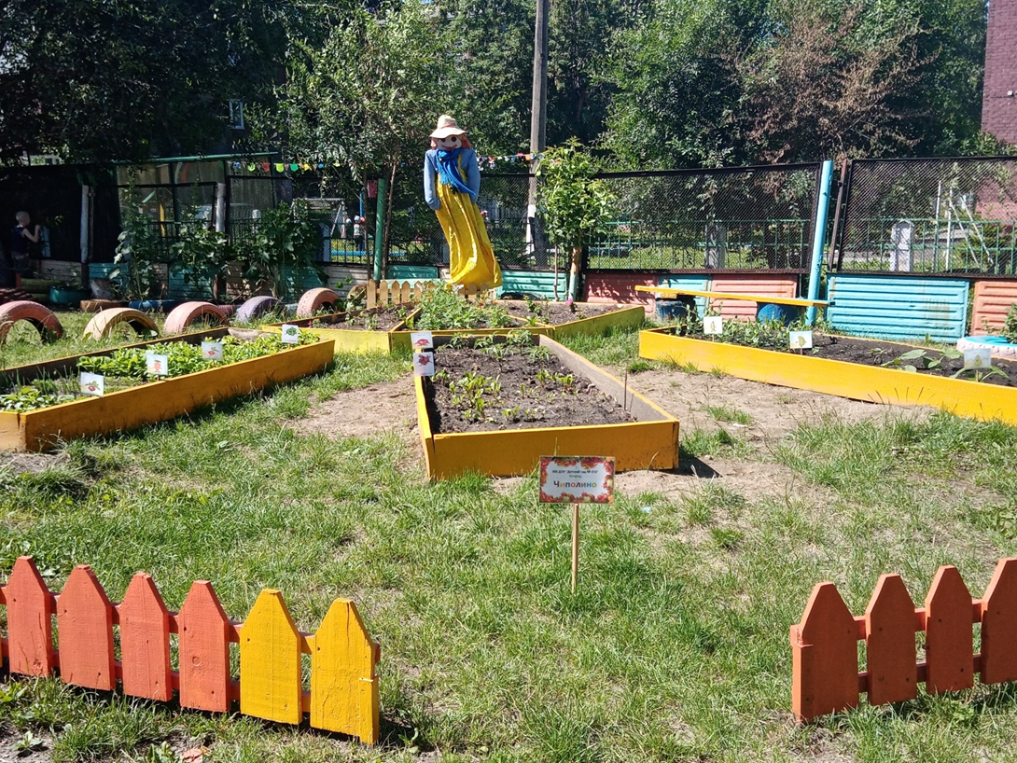
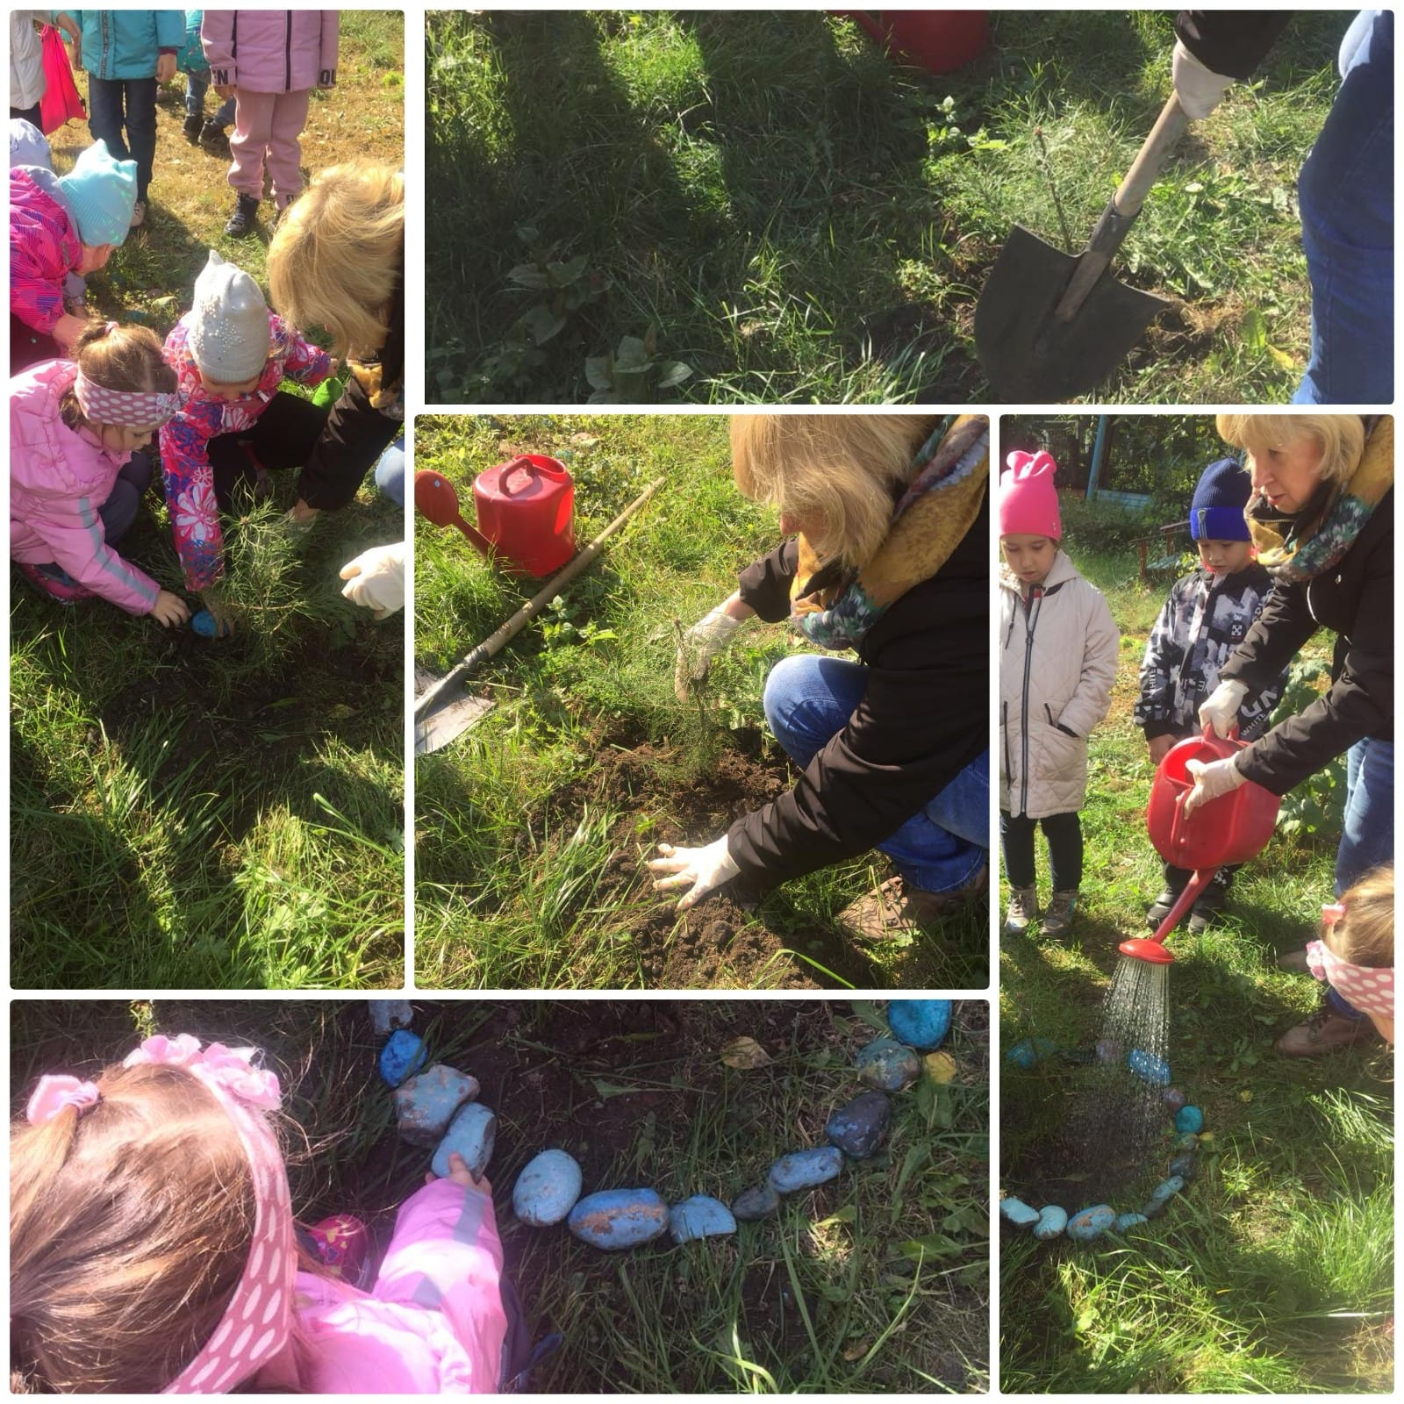

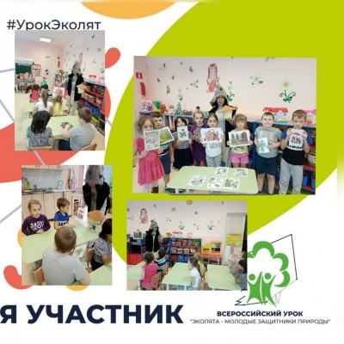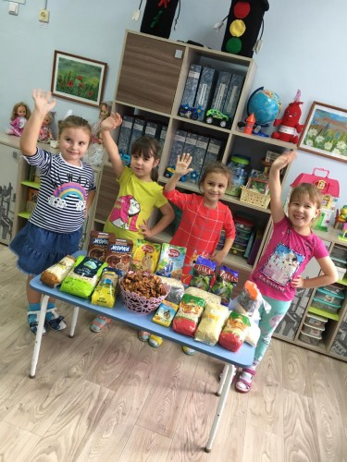

Наши воспитанники являются победителями и активными участниками районных, областных и всероссийских конкурсов, олимпиад, викторин. Все эти достижения – плоды труда профессионального грамотного творческого педагогического коллектива.
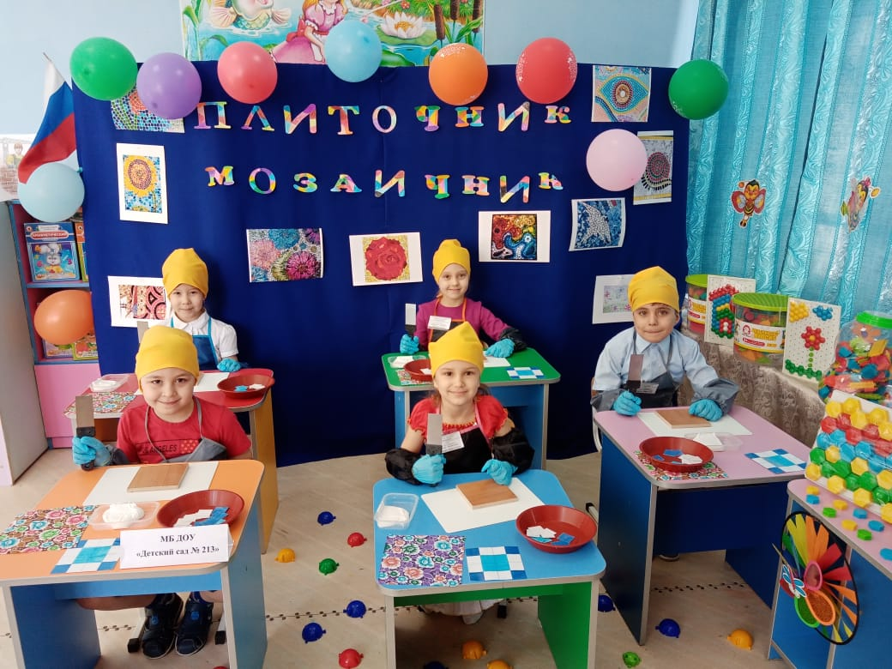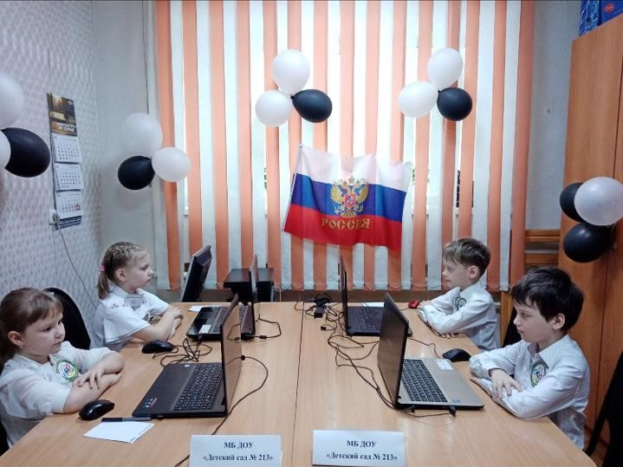
Рядом с нами трудятся прекрасные специалисты, мастера своего дела: медицинская сестра, делопроизводитель, заведующая хозяйством, кладовщик, прачка, повара, кухонный рабочий, рабочий по обслуживанию здания, сторожа.
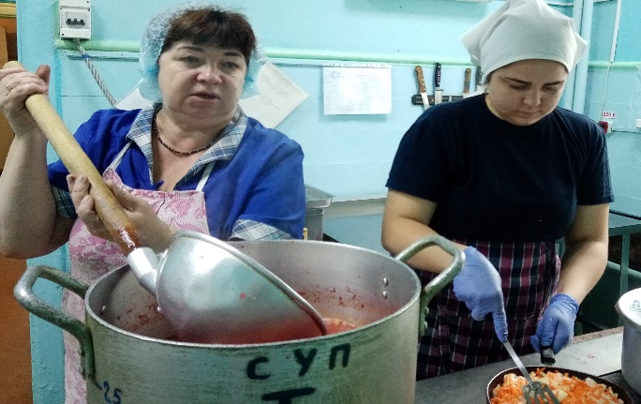
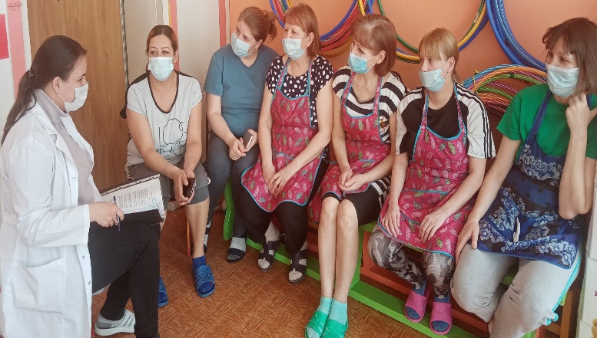

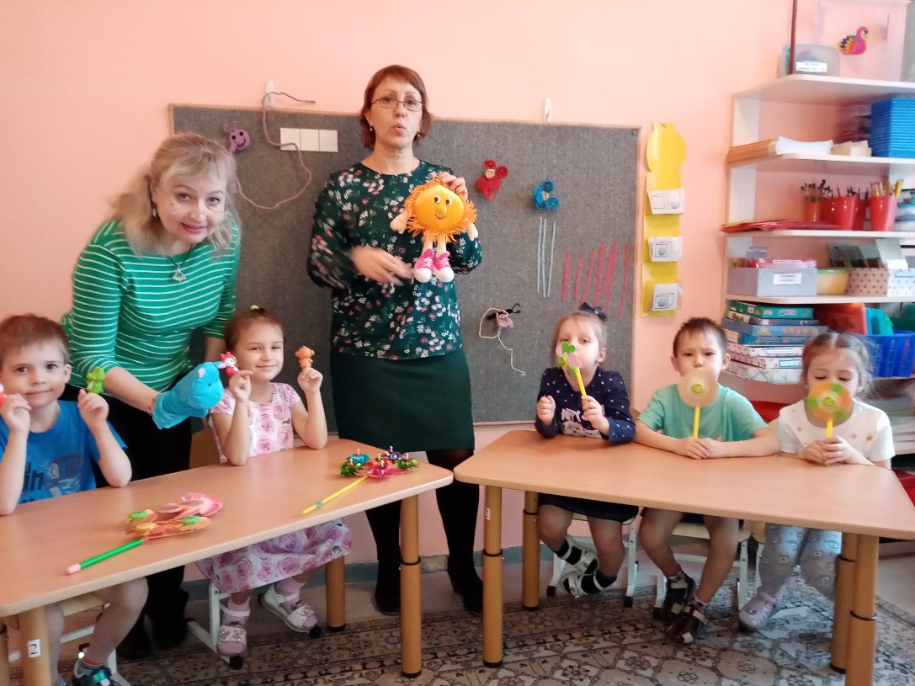

Работа в детском саду невозможна без участия в ней родителей. В МБ ДОУ «Детский сад № 213» педагоги и родители – партнёры в общем важном и нелёгком деле – воспитании детей. Наши отношения складываются на основе взаимоуважения, доброжелательности, сотрудничества. Мы благодарны мамам и папам, бабушкам и дедушкам, которые активно участвуют в жизни нашего учреждения.
Дети – наше будущее. И именно от сотрудничества семьи и детского сада зависит, будет ли оно счастливым и гармоничным. Какие «плоды» мы вырастим, такие и соберём.

